

INFORME TRIMESTRAL DE SOLICITUDES DE ACCESO A LA INFORMACIÓN PÚBLICA

Período: 1 de enero al 31 de marzo de 2026
Unidad responsable: Oficina de Transparencia

- Objetivo:
Informar al Honorable Concejo Municipal sobre las solicitudes de acceso a la información pública ingresadas y tramitadas durante el período comprendido entre el 1 de enero y el 31 de marzo de 2026, conforme a las disposiciones de la Ley N° 20.285 sobre Transparencia de la Función Pública y Acceso a la Información de la Administración del Estado, considerando asimismo las atribuciones fiscalizadoras e informativas previstas en la Ley N° 18.695, y resguardando el tratamiento lícito de los datos personales en conformidad con la Ley N° 19.628 y el principio de divisibilidad.
- Marco Normativo
El presente informe se fundamenta en la Ley N° 18.695, Orgánica Constitucional de Municipalidades, en cuanto reconoce el derecho del Concejo Municipal a ser informado sobre la marcha y funcionamiento de la municipalidad; en la Ley N° 20.285, sobre Acceso a la Información Pública, que regula el derecho de acceso, sus procedimientos y el principio de divisibilidad; en el Decreto N° 13, de 2009, que aprueba su reglamento; y en la Ley N° 19.628, sobre Protección de la Vida Privada, en lo relativo al tratamiento y resguardo de datos personales contenidos en las solicitudes y sus respuestas.
- Resumen ejecutivo
Durante el primer trimestre del año 2026 se registraron 44 solicitudes de acceso a la información pública.

  - Estado general de las solicitudes
Estado de tramitación | Cantidad
Respuesta entregada | 39
Derivada | 1
Solicitud desistida | 1
Registro desistimiento | 1
En análisis | 1
Ingreso y recepción | 1
Total | 44
Tabla N°1 de elaboración propia

  - Incidencias y situaciones especiales del período

Situación | Cantidad
Solicitudes con prórroga | 5
Solicitudes con subsanación | 4
Casos con oposición de tercero | 2
Casos de inexistencia de información sin expurgo | 1
Casos con información disponible públicamente | 1
Tabla N°2 de elaboración propia

  - Distribución mensual de solicitudes
Mes | Cantidad de solicitudes
Enero | 9
Febrero | 17
Marzo | 18
Total | 44
Tabla N°3 de elaboración propia

  - Estado de tramitación al cierre del período
Estado | Cantidad
Respuesta entregada | 39
Derivada | 1
Solicitud desistida | 1
Registro desistimiento | 1
En análisis | 1
Ingreso y recepción | 1
Total | 44
Tabla N°4 de elaboración propia

- Detalle de solicitudes
  - Con respuesta completa y parcial

Código de solicitud | Fecha de ingreso | Fecha de caducidad | Fecha entrega | Responsable entrega | Observación
MU334T0000014 | 01-01-2026 | 30-01-2026 | 19-01-2026 | Juan Espinoza Canales | Se informó inexistencia de la información requerida, ya que solicitante pedía información de la Municipalidad de Zapallar.
MU334T0000015 | 02-01-2026 | 30-01-2026 | 29-01-2026 | Juan Espinoza Canales | Sin incidencias registradas.
MU334T0000016 | 07-01-2026 | 18-02-2026 | 16-02-2026 | Elisabeth Sáez Muñoz | La solicitud registró prórroga durante su tramitación. SECPLA solicitó prórroga Por volumen de información.
MU334T0000017 | 07-01-2026 | 04-02-2026 | 13-01-2026 | Elisabeth Sáez Muñoz | La información solicitada se encontraba disponible públicamente, solicita cuentas públicas.
MU334T0000018 | 08-01-2026 | 05-02-2026 | 03-02-2026 | Elisabeth Sáez Muñoz | Sin incidencias registradas.
MU334T0000019 | 16-01-2026 | 13-02-2026 | 05-02-2026 | Elisabeth Sáez Muñoz | Sin incidencias registradas.
MU334T0000020 | 19-01-2026 | 16-02-2026 | 05-02-2026 | Elisabeth Sáez Muñoz | Sin incidencias registradas.
MU334T0000021 | 27-01-2026 | 24-02-2026 | 06-02-2026 | Elisabeth Sáez Muñoz | Sin incidencias registradas.
MU334T0000022 | 29-01-2026 | 05-03-2026 | 05-02-2026 | Elisabeth Sáez Muñoz | La solicitud registró requerimiento de subsanación durante su tramitación.  Faltaba periodo de la consulta, consultante responde y se le da respuesta a lo solicitado.
MU334T0000023 | 04-02-2026 | 04-03-2026 | 25-02-2026 | Elisabeth Sáez Muñoz | Sin incidencias registradas.
MU334T0000024 | 05-02-2026 | 05-03-2026 | 18-02-2026 | Elisabeth Sáez Muñoz | Sin incidencias registradas.
MU334T0000025 | 07-02-2026 | 09-03-2026 | 17-02-2026 | Elisabeth Sáez Muñoz | Sin incidencias registradas.
MU334T0000026 | 10-02-2026 | 10-03-2026 | 10-02-2026 | Elisabeth Sáez Muñoz | Sin incidencias registradas.
MU334T0000027 | 10-02-2026 | 10-03-2026 | 12-02-2026 | Elisabeth Sáez Muñoz | Sin incidencias registradas.
MU334T0000028 | 12-02-2026 | 12-03-2026 | 26-02-2026 | Elisabeth Sáez Muñoz | Sin incidencias registradas.
MU334T0000029 | 13-02-2026 | 13-03-2026 | 13-03-2026 | Elisabeth Sáez Muñoz | Sin incidencias registradas.
MU334T0000030 | 15-02-2026 | 16-03-2026 | 23-02-2026 | Elisabeth Sáez Muñoz | Sin incidencias registradas.
MU334T0000032 | 17-02-2026 | 31-03-2026 | 30-03-2026 | Juan Espinoza Canales | La solicitud registró 10 días de prórroga durante su tramitación.  Motivo:  Gran volumen de información, solicitante requería expediente completo de pagos desde el año 2015 al año 2025. Dichos documentos no se encontraban digitalizados, por ende, se realizó una búsqueda en bodega para su posterior tratamiento de digitalización y censura.
MU334T0000033 | 18-02-2026 | 18-03-2026 | 23-02-2026 | Elisabeth Sáez Muñoz | Sin incidencias registradas.
MU334T0000034 | 20-02-2026 | 20-03-2026 | 26-02-2026 | Elisabeth Sáez Muñoz | Sin incidencias registradas.
MU334T0000035 | 24-02-2026 | 24-03-2026 | 16-03-2026 | Elisabeth Sáez Muñoz | Sin incidencias registradas.
MU334T0000036 | 26-02-2026 | 26-03-2026 | 23-03-2026 | Juan Espinoza Canales | Sin incidencias registradas.
MU334T0000037 | 26-02-2026 | 26-03-2026 | 16-03-2026 | Elisabeth Sáez Muñoz | Sin incidencias registradas.
MU334T0000038 | 27-02-2026 | 13-04-2026 | 13-04-2026 | Juan Espinoza Canales | La solicitud registró prórroga de 10 días durante su tramitación.  Motivo:  Gran volumen de información, solicitante requería expediente completo de pagos desde el año 2017 al año 2026. Dichos documentos no se encontraban digitalizados, por ende, se realizó una búsqueda en bodega para su posterior tratamiento de digitalización y censura.
MU334T0000039 | 28-02-2026 | 30-03-2026 | 27-03-2026 | Elisabeth Sáez Muñoz | Sin incidencias registradas.
MU334T0000040 | 02-03-2026 | 30-03-2026 | 11-03-2026 | Elisabeth Sáez Muñoz | Se respondió parcialmente ya que involucraba información sensible de terceros, se notificó al tercero y denegó parcialmente la información, autorizando parte de la información solicitada.
MU334T0000041 | 04-03-2026 | 16-04-2026 | 16-04-2026 | Juan Espinoza Canales | La solicitud registró prórroga de 10 días durante su tramitación.  Motivo:  Gran volumen de información, solicitante requería expediente completo de pagos desde el año 2017 al año 2026. Dichos documentos no se encontraban digitalizados, por ende, se realizó una búsqueda en bodega para su posterior tratamiento de digitalización y censura.
MU334T0000042 | 04-03-2026 | 01-04-2026 | 27-03-2026 | Elisabeth Sáez Muñoz | Sin incidencias registradas.
MU334T0000043 | 05-03-2026 | 02-04-2026 | 16-03-2026 | Elisabeth Sáez Muñoz | Sin incidencias registradas.
MU334T0000044 | 08-03-2026 | 07-04-2026 | 26-03-2026 | Elisabeth Sáez Muñoz | Sin incidencias registradas.
MU334T0000045 | 11-03-2026 | 09-04-2026 | 18-03-2026 | Elisabeth Sáez Muñoz | Sin incidencias registradas.
MU334T0000046 | 16-03-2026 | 14-04-2026 | 20-03-2026 | Elisabeth Sáez Muñoz | Durante la tramitación se registró oposición de tercero.
MU334T0000047 | 17-03-2026 | 08-05-2026 | 09-04-2026 | Elisabeth Sáez Muñoz | La solicitud registró requerimiento de subsanación durante su tramitación, ya que funcionario consultado no existía. Consultante subsanó solicitud y la respuesta fue enviada.
MU334T0000049 | 18-03-2026 | 16-04-2026 | 26-03-2026 | Elisabeth Sáez Muñoz | Sin incidencias registradas.
MU334T0000050 | 19-03-2026 | 17-04-2026 | 07-04-2026 | Elisabeth Sáez Muñoz | Sin incidencias registradas.
MU334T0000051 | 20-03-2026 | 20-04-2026 | 15-04-2026 | Elisabeth Sáez Muñoz | Sin incidencias registradas.
MU334T0000053 | 24-03-2026 | 22-04-2026 | 08-04-2026 | Elisabeth Sáez Muñoz | Sin incidencias registradas.
MU334T0000054 | 24-03-2026 | 22-04-2026 | 15-04-2026 | Elisabeth Sáez Muñoz | Sin incidencias registradas.
MU334T0000055 | 25-03-2026 | 23-04-2026 | 15-04-2026 | Elisabeth Sáez Muñoz | Sin incidencias registradas.

  - Otros Estados

Código de solicitud | Fecha de ingreso | Fecha de Caducidad | Fecha de entrega | Responsable de entrega | Observación
MU334T0000031 | 17-02-2026 | Sin fecha de caducidad producto de la subsanación | 03-03-2026 se cierra la SAI por falta de respuesta | Elisabeth Sáez Muñoz | Durante la tramitación se requirió subsanación al solicitante, atendido que la presentación decía relación con un pronunciamiento municipal sobre situaciones observadas en la ejecución de una obra, sin individualizar de manera precisa la información pública requerida. Vencido el plazo otorgado sin subsanación, la solicitud se tuvo por desistida.
MU334T0000048 | 13-03-2026 | 29-04-2026 | Pendiente entrega | Pendiente entrega | La solicitud registra prórroga de 10 días durante su tramitación.  Motivo:  Gran volumen de información, solicitante requiere expediente completo de pagos desde el año 2012 al año 2026. Dichos documentos no se encuentran digitalizados, por ende, se está realizando una búsqueda en bodega para su posterior tratamiento de digitalización y censura.
MU334T0000052 | 20-03-2026 | Sin fecha de caducidad producto de la subsanación | Se cierra la SAI por falta de respuesta | Elisabeth Sáez Muñoz | Durante la tramitación se requirió subsanación, atendido que la solicitud individualizaba un territorio que no pudo ser identificado con precisión por este municipio. Vencido el plazo otorgado sin respuesta del solicitante, se procedió al registro de desistimiento.
MU334T0000056 | 26-03-2026 | 24-04-2026 | derivada | Elisabeth Sáez Muñoz | Derivada a Registro Civil.
MU334T0000057 | 31-03-2026 | 29-04-2026 | Pendiente entrega | Pendiente entrega | Etapa Búsqueda de información

- Reclamos y/o Amparos
A continuación, se informan los amparos ingresados ante el Consejo para la Transparencia durante el período enero–marzo de 2026.

Rol amparo | Fecha ingreso | Reclamante | Motivo | Estado actual | Observación
C3595-26 | 23-03-2026 | Claudio Gutiérrez Ramírez | Otras | Ingreso a unidad de admisibilidad (etapa en la cual el consejo revisa el reclamo). | No fue posible identificar una SAI específica en la vista consultada en el portal para la transparencia.  Pero podría estar relacionada con:  - MU334T0000031  - MU334T0000032
C3232-26 | 16-03-2026 | Juan Contreras | Respuesta incompleta o parcial; Otras | Traslado (etapa descargos del municipio) | MU334T0000040

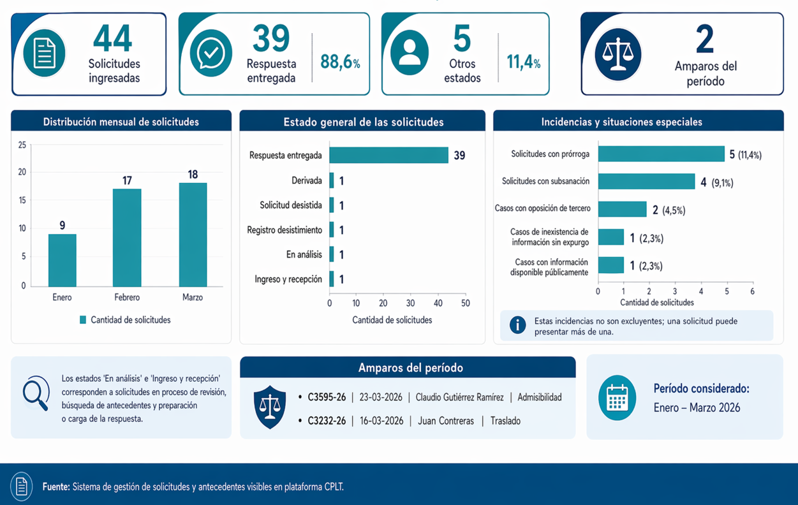
- Resumen

- Conclusión
Durante el período enero–marzo de 2026, la Municipalidad de Victoria registró 44 solicitudes de acceso a la información pública, de las cuales 39, equivalentes al 88,6%, finalizaron con respuesta entregada. Las 5 restantes (11,4%) correspondieron a otros estados de tramitación, como derivación, desistimiento, registro de desistimiento, análisis e ingreso y recepción.
Dentro del período también se presentaron situaciones especiales en la tramitación de algunas solicitudes, entre ellas 5 prórrogas (11,4%), 4 subsanaciones (9,1%) y 2 oposiciones de tercero (4,5%), además de casos específicos asociados a inexistencia de información e información disponible públicamente.
Por otra parte, las solicitudes que al cierre del trimestre figuraban en estado “En análisis” e “Ingreso y recepción” se encontraban en proceso de tramitación, incluyendo revisión de antecedentes, búsqueda de información y preparación o incorporación de la respuesta en el sistema.
Asimismo, no se registraron incumplimientos de plazos legales, ni en el plazo ordinario de 20 días hábiles ni en aquellos casos en que se aplicó prórroga, evidenciando un adecuado nivel de cumplimiento en la gestión de las solicitudes.
Finalmente, este informe permite entregar al Honorable Concejo Municipal una visión general del comportamiento de la transparencia pasiva durante el trimestre, considerando tanto las solicitudes tramitadas como los amparos del período, resguardando los datos personales y demás antecedentes que no corresponde difundir.
